Act for Water – World Water Day 2014 an der HLUW Yspertal
Am 22. März 2014 findet der diesjährige Welt-Wassertag statt. Aus diesem Anlass organisiert die HLUW Yspertal am Freitag, den 21. März, eine Veranstaltung zum Thema Wasser. Eingeladen sind Hauptschulen und Neue Mittelschulen aus der Region.
Yspertal – Im vergangenen Jahr vertraten 4 SchülerInnen der HLUW Yspertal Österreich beim europäischen Jugendwasserparlament in Armenien. Sie hatten dort u.a. die Aufgabe, ein wasserbezogenes Projekt zu erarbeiten. Dabei entstand die Idee, im Zuge des „Welt-Wassertags“ eine Veranstaltung zu organisieren. Im Rahmen eines Unterrichtsprojekts werden sie diese Idee nun gemeinsam mit ihrer Klasse in die Praxis umzusetzen.

Welt-Wassertag an der HLUW Yspertal

„Wir wollen schon den Jüngsten zeigen, wie wichtig Wasser ist und wie man damit umgehen muss, damit auch die Generationen nach uns noch etwas davon haben.“, sagt Birgit Kloimüller, die das Projekt gemeinsam mit ihrer Klasse organisiert. „Dabei sollen vor allem die Aspekte Nachhaltigkeit und Innovation im Vordergrund stehen.“, fügt Albert Dirnberger hinzu. Die HLUW Yspertal, die seit 1990 eine Vorreiterschule in Bezug auf Nachhaltigkeit ist und im vergangenen Jahr auch mit dem Klimaschutzpreis ausgezeichnet wurde, ist der ideale Schauplatz für dieses Projekt.

Nachhaltige Ausbildung für die Zukunft

Seit 4 Jahren gibt es neben dem Ausbildungszweig „Umwelt und Wirtschaft“ auch einen Zweig für „Wasser- und Kommunalwirtschaft“. Ausbildungsschwerpunkte sind Wasseranalytik, Wasserphysik, Hochwasserschutz und Gewässerbewirtschaftung. Dabei steht der Praxisunterricht im Vordergrund, im Unterricht werden dieselben Verfahren und Geräte verwendet, die auch in den Betrieben eingesetzt werden.

Wasser – Eine wertvolle Ressource

Die Schülerinnen des 4. Jahrganges vom Fachzweig „Wasser- und Kommunalwirtschaft“ gestalten einen ganzen Tag im Zeichen des Wassers. Dabei werden Jugendliche im Alter von 10 bis 14 Jahren die Möglichkeit haben, sich an der Schule spielerisch und kreativ mit der Thematik Wasser zu beschäftigen. Im Rahmen eines Stationenbetriebes soll das Bewusstsein für die Vielfalt und Bedeutung der Ressource Wasser entwickelt werden. „Wir benötigen in fast jeder Situation des Lebens Wasser, es ist nicht vorstellbar, was passieren würde, wenn wir kein Wasser mehr zur Verfügung hätten.“, meint Alexander Höfer aus der 5. Klasse, der ebenfalls beim Europäischen Jugendwasserparlament war und die Schülerinnen und Schüler aus dem 4. Jahrgang bei der Veranstaltung unterstützt.

Innovative Ausbildungsplätze

Informationen über die Ausbildungsmöglichkeiten an der HLUW Yspertal erhalten Sie unter http://www.hlaysper.ac.atoder per Telefon unter 07415/7249. Schulanmeldungen werden mit dem Erhalt des Semesterzeugnisses der zuvor besuchten Schule jederzeit angenommen, es gibt noch freie Ausbildungsplätze. Mit dem Gewinn des Klimaschutzpreises 2013 unterstrich die Schule ihre unikate Stellung im österreichischen Schulsystem und erwies erneut ihr Engagement im Bereich des Umweltschutzes.
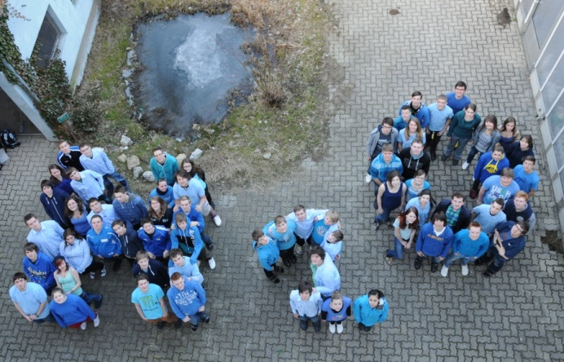
Weltwassertag 2014 - H2O zeigen die Schülerinnen und Schüler der 4. Klasse des neuen und innovativen Ausbildungszweiges „Wasser- und Kommunalwirtschaft“. Am Freitag, 21. März 2014 werden Themen rund ums Element Wasser 10 bis 14 jährigen nahegebracht.
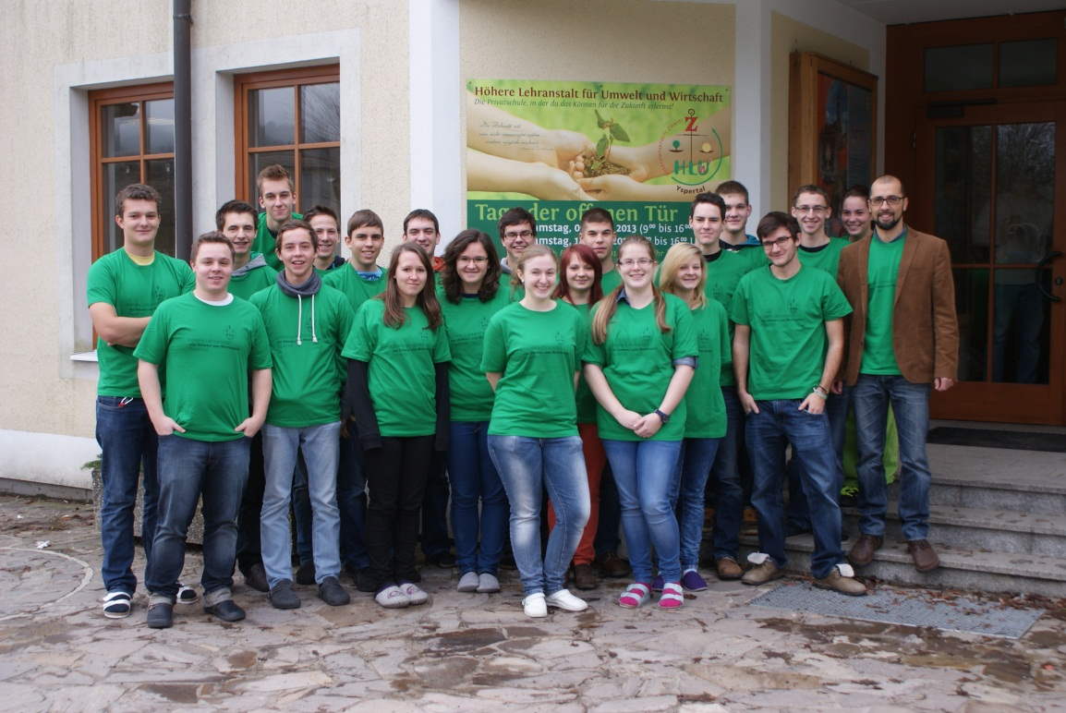
Im Sommer 2015 gibt es die ersten „Wasser- und Kommunalwirte“ nach Abschluss ihrer Reife- und Diplomprüfung an der HLUW Yspertal. Im Bild die Klasse 4 WKW der HLUW Yspertal mit ihrem Projektbetreuungslehrer und Fachkoordinator DI Peter Böhm, welche sich bereits auf den diesjährigen Weltwassertag freut.
Fotos: HLUW Yspertal

